In dieser Orientierung erhält man zwar die größte Reichweite. Das ist aber nicht die Art wie der Ringdatenträger an die Antenne angehalten wird, wenn er auf einem Finger steckt.
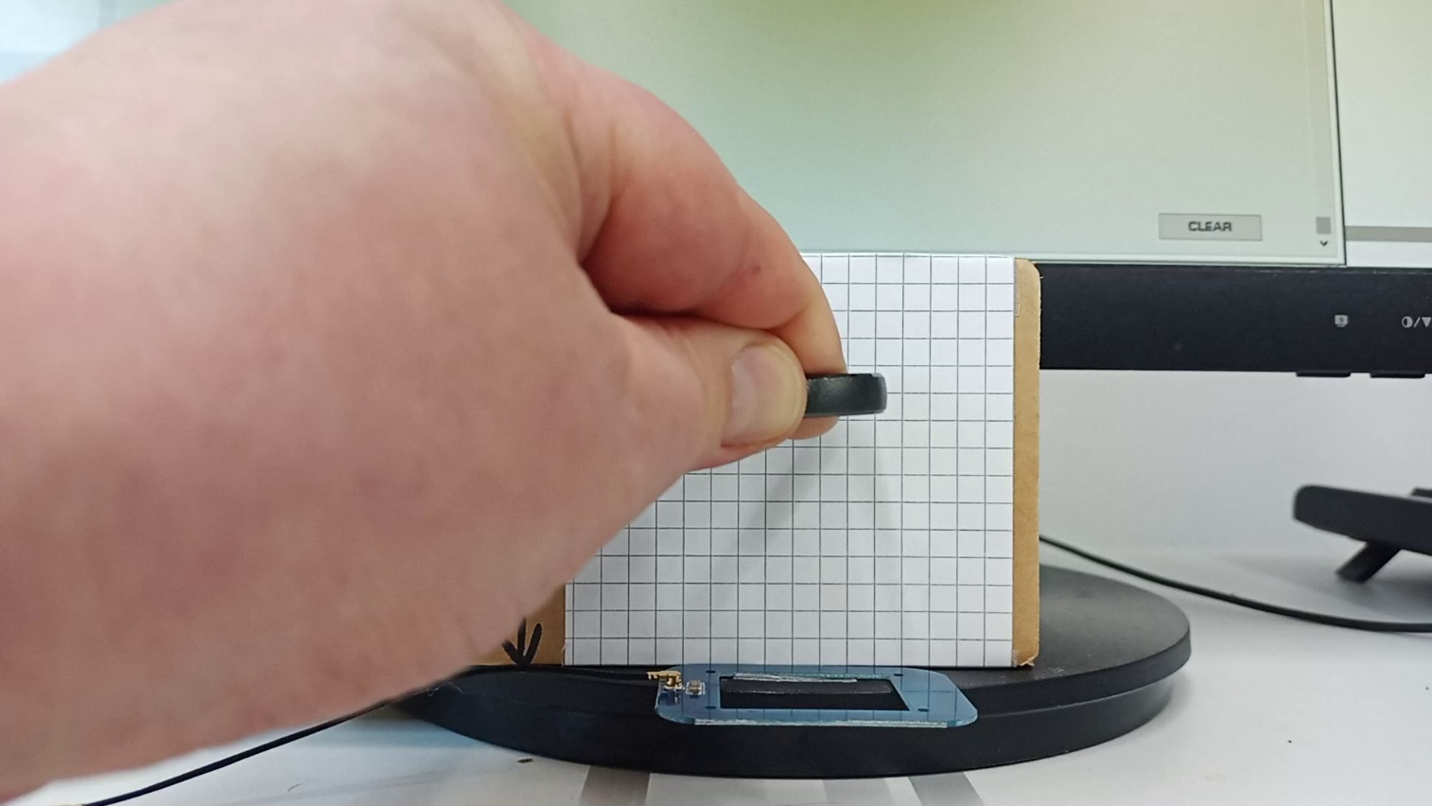

Üblicherweise wird man ihn am Finger tragen und dann so seitlich an die Frontfläche zum Lesen halten wollen. Und hier wird z.b. in der Mitte der Antenne der Ring gar nicht erfasst. Die Feldlinien, die um die Antenne herum strömen, gehen kaum durch den Ring durch.
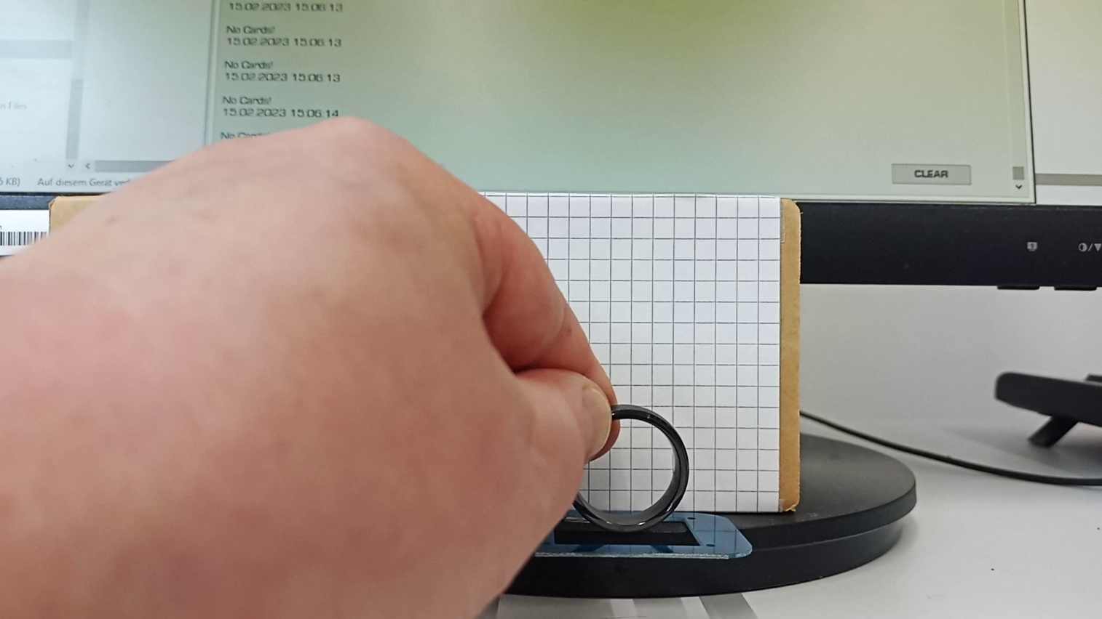

Hier ist der Ring über dem hinteren Schenkel der Antenne und schafft ein paar mm Reichweite. Hier gehen die Feldlinien um den Antennenschenkel herum und durch den Ring hindurch; das kann funktionieren.
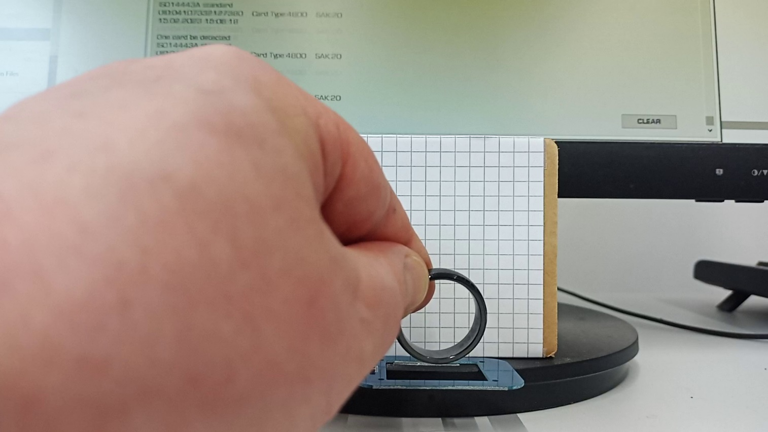

Auch an dem schmalen Schenkel passiert das und bringt fast 2 cm Reichweite.
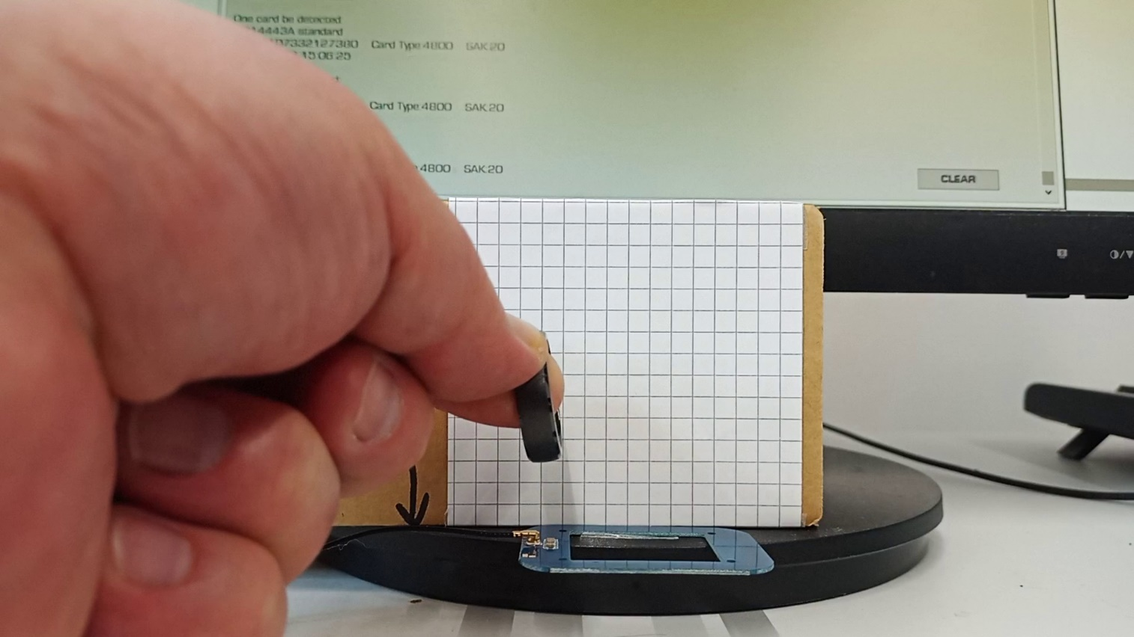

Ansatz: eine Antenne mit mehr Spulenfläche und weniger Innenfläche.

Zum ersten Test wurde diese Antenne verwendet. In einer Orientierung sind über die ganze Fläche ca. 1 cm erreichbar.

